

ПАСПОРТ

Кнопки управления ABLFS, APBB

НАЗНАЧЕНИЕ
Кнопки управления ABLFS, APBB предназначены для оперативного управления контакторами, пускателями и реле автоматики, могут использоваться в цепях управления переменного тока частотой до 50Гц напряжением до 600В или постоянного тока напряжением до 440В.

ТЕХНИЧЕСКИЕ ХАРАКТЕРИСТИКИ
Основные технические характеристики приведены в таблице 1
Таблица 1
 |  | Переменный ток |  |  |  | Постоянный ток
Условный тепловой ток на открытом воздухе, Ith, А |  | 10
Номинальное рабочее напряжение, В |  | 400
Номинальное рабочее напряжение  изоляции, Ui, В |  | 600
Номинальное импульсное выдерживаемое напряжение, В |  | 6000
Характеристики контактов | Номинальное напряжение, В | 48 | 120 | 230 | 400 | 24 | 48 | 110 | 220 | 400
Характеристики контактов | Номин.ток контактов, АС-13,А | 10 | 10 | 7.5 | 4.5 | 10 | 5 | 2.5 | 1.3 | 0.6
Условия эксплуатации |  | УХЛ4
Степень загрязнения |  | 3
Степень защиты |  | IP40
Диапазон рабочих температур, °C |  | -10 ÷ +40
Электр. износостойкость, не менее |  | 1*10⁵
Механич.. износостойкость, не менее |  | 6*10⁵
Установочный диаметр, мм |  | 22
Тип кнопки | ABLFS | кнопка управления без фиксации
Тип кнопки | APBB | сдвоенная кнопка «ПУСК-СТОП» без фиксации
Цвет управляющей головки | ABLFS | красный, зеленый, желтый, синий
Цвет управляющей головки | APBB | зеленый и красный

ГАБАРИТНЫЕ РАЗМЕРЫ

Габаритные и установочные размеры кнопок управления ABLFS, APBB приведены на рисунках 3.1,3.2.

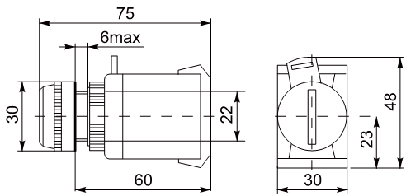
Рис.3.1 Габаритные и установочные размеры кнопки ABLFS.

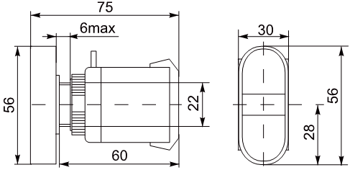
Рис.3.2 Габаритные и установочные размеры кнопки APBB.
- ОСОБЕННОСТИ ЭКСПЛУАТАЦИИ И МОНТАЖА
Группа механического исполнения кнопок ABLFS, APBB относиться к М1 по ГОСТ 17516.1, предназначены для установки в условиях, удовлетворяющих степени загрязнения 3. Кнопки ABLFS, APBB устанавливаются в отверстия диаметром 22мм на двери или плоскости щитов, пультов с толщиной стенки не более 6мм.

КОМПЛЕКТНОСТЬ
Кнопки поставляются в групповой упаковке, руководство по монтажу и эксплуатации выдается в 1 экземпляре на каждую упаковку изделий.

ТРЕБОВАНИЯ БЕЗОПАСНОСТИ
Кнопки управления ABLFS, APBB предназначены для установки в оболочку, имеющую степень защиты не менее IP21 согласно ГОСТ 14254-96. Перед установкой кнопки ABLFS, APBB необходимо осмотреть на наличие повреждений. В случае обнаружения повреждений корпуса, кнопки ABLFS, APBB заменить исправными. Монтаж реле кнопок ABLFS, APBB должен производиться электротехническим персоналом при соблюдении условий безопасного выполнения работ.

УСЛОВИЯ ЭКСПЛУАТАЦИИ
Кнопки управления ABLFS, APBB должны эксплуатироваться при среднем значении относительной влажности не более 90%, высота над уровнем моря не более 2000м, окружающая среда не должна содержать пыль, дым, коррозионные или воспламеняющие газы, пары кислот. Условия эксплуатации УХЛ4, диапазон рабочих температур -10…+40°С

ТРАНСПОРТИРОВАНИЕ И ХРАНЕНИЕ
  - Транспортирование кнопок управления ABLFS, APBB может осуществляться любым видом закрытого транспорта, обеспечивающим защиту упакованных изделий от механических воздействий и воздействий атмосферных осадков. Хранение должно осуществляться в упаковке производителя в закрытых помещениях при температуре окружающего воздуха от -45°С до +50°С и относительной влажности не более 70%.
  - Утилизируются с обычными бытовыми отходами.

ГАРАНТИЯ ИЗГОТОВИТЕЛЯ
  - Гарантийный срок эксплуатации: 2 года со дня продажи изделия.
  - Срок службы: не менее 5 лет.
  - Гарантийный срок хранения: не менее 10 лет.

СВИДЕТЕЛЬСТВО О ПРИЕМКЕ
Кнопки управления ABLFS, APBB соответствуют ГОСТ IEC 60947-5-1-2014.
Изготовитель гарантирует работоспособность кнопок ABLFS, APBB и соответствие их технических характеристик указанным в паспорте в течение всего срока гарантии при соблюдении потребителем условий транспортирования, хранения и эксплуатации.
Дата продажи « » 20 г. Подпись продавца
Печать фирмы-продавца М.П.

Изготовитель: Tengen Group Co, Ltd,
Завод: Zhejiang Tengen Electrics Co., Ltd, №332, Liule Road, Liu Shi Town, Yueqing City, Zhejiang Province, Китай
Уполномоченное изготовителем лицо: ООО "Нова систем", Республика Беларусь, 220114, г.Минск, ул. Ф.Скорины, д 14, к. 300
Импортер: ООО "Нова систем", Республика Беларусь, 220114, г.Минск, ул. Ф.Скорины, д 14, к. 300

